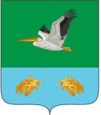

КРУТИНСКИЙ РАЙОННЫЙ СОВЕТ
( 26-я сессия шестого созыва)

Р Е Ш Е Н И Е

«___» апреля 2022 года № ____
р.п. Крутинка

О принятии к рассмотрению проекта решения Крутинского районного Совета «О внесении изменений в Устав Крутинского муниципального района Омской области» и определении Порядка участия граждан в его обсуждении

В соответствии с Федеральным законом от 06 октября 2003 года № 131-ФЗ «Об общих принципах организации местного самоуправления в Российской Федерации», на основании Устава Крутинского муниципального района, Крутинский районный Совет

РЕШИЛ:

1. Принять к рассмотрению проект решения Крутинского районного Совета «О внесении изменений в Устав Крутинского муниципального района Омской области».
2. Поручить Администрации Крутинского муниципального района опубликовать указанный проект решения Крутинского районного Совета в газете «Ваша «Сельская трибуна» не позднее « 13 » мая 2022 года.
3. Утвердить прилагаемый Порядок учета предложений граждан по проекту решения Крутинского районного Совета «О внесении изменений в Устав Крутинского муниципального района Омской области» и участия граждан в его обсуждении.
4. Назначить публичные слушания по проекту решения Крутинского районного Совета «О внесении изменений в Устав Крутинского муниципального района Омской области» на 10-00 часов 23 мая 2022 года. Публичные слушания состоятся в режиме видеоконференцсвязи.
Назначить организатором проведения публичных слушаний Крутинский районный Совет.
5. Настоящее решение подлежит опубликованию в газете «Ваша «Сельская трибуна» и размещению на официальном сайте «krutin.omskportal.ru».

Председатель Крутинского  районного Совета  Омской области  _________________ В.П. Афанасьев | Глава Крутинского  муниципального района  Омской области  _________________ В. Н. Киселёв

УТВЕРЖДЕН
решением Крутинского районного Совета
«__» апреля 2022 года № ____

ПОРЯДОК
учета предложений граждан по проекту решения Крутинского районного Совета «О внесении изменений в Устав Крутинского муниципального района Омской области» и участия граждан в его обсуждении

1. Проект решения Крутинского районного Совета «О внесении изменений в Устав Крутинского муниципального района Омской области» подлежит опубликованию в газете «Ваша «Сельская трибуна».
2. Предложения граждан по проекту решения принимаются до 23 мая 2022 года.
3. Предложения по проекту решения принимаются от граждан, проживающих на территории Крутинского муниципального района, обладающих избирательным правом.
4. Предложения должны быть оформлены в письменном или в электронном виде по форме согласно приложению к настоящему Порядку.
5. Предложения принимаются Крутинским районным Советом в рабочие дни с 8.30 часов до 18.00 часов по адресу: р.п. Крутинка, ул. Ленина, д. 9, 2-й этаж,. Телефон для справок: 2-19-74 или на официальном сайте «krutin.omskportal.ru» .
6. Поступившие в указанный в пункте 2 настоящего Порядка срок предложения граждан рассматриваются постоянным комитетом Крутинского районного Совета по вопросам законности, правопорядка и местного самоуправления. Предложения к проекту решения, поступившие с нарушением порядка, срока и формы подачи предложений, по решению комитета могут быть оставлены без рассмотрения.
7. По итогам рассмотрения каждого из поступивших предложений комитет принимает решение о рекомендации его к принятию либо отклонению.
8. Проект решения Крутинского районного Совета «О внесении изменений в Устав Крутинского муниципального района Омской области», а также предложения граждан по проекту решения с заключением постоянного комитета Крутинского районного Совета по вопросам законности, правопорядка и местного самоуправления вносятся на сессию Крутинского районного Совета, созываемую в срок не менее чем через 30 дней после опубликования проекта решения и настоящего Порядка в газете «Ваша «Сельская трибуна».
9. Граждане, направившие предложения по проекту решения, вправе участвовать при их рассмотрении в заседаниях комитета и на сессии Крутинского районного Совета.
10. Одновременно с проектом решения Крутинского районного Совета «О внесении изменений в Устав Крутинского муниципального района Омской области» на сессию Крутинского районного Совета представляется протокол проведения публичных слушаний по проекту решения.
11. Граждане, имеющие намерение выступить на публичных слушаниях, должны зарегистрироваться у организатора проведения публичных слушаний за три дня до проведения публичных слушаний по адресу: р.п. Крутинка, ул. Ленина, д. 9, 2-й этаж, телефон: 2-19-74.
12. При проведении публичных слушаний организатором ведется протокол, в который заносятся поступившие предложения по проекту решения «О внесении изменений в Устав Крутинского муниципального района Омской области».
13. Поступившие при проведении публичных слушаний письменные или электронные предложения по форме согласно приложению к настоящему Порядку рассматриваются постоянным комитетом по вопросам законности, правопорядка и местного самоуправления в установленном порядке.
14. По просьбе граждан, направивших письменные или электронные предложения к проекту решения Крутинского районного Совета. «О внесении изменений в Устав Крутинского муниципального района Омской области», им в письменной, устной или электронной форме сообщается о результатах рассмотрения их предложений.

Приложение
к Порядку учета предложений граждан по проекту решения
Крутинского районного Совета. «О внесении изменений в
Устав Крутинского муниципального района Омской области»
и участия граждан в его обсуждении

ПРЕДЛОЖЕНИЯ
к проекту решения Крутинского районного Совета.
«О внесении изменений в Устав Крутинского муниципального района Омской области»

№  п/п | Текст проекта решения  с указанием пункта  (статьи, части), абзаца | Предложение  по тексту, указанному  в графе 2 | Обоснование

Фамилия, имя, отчество гражданина ___________________________________
Год рождения_____________________________________________________
Адрес места жительства____________________________________________
Личная подпись и дата_____________________________________________
Даю согласие Крутинскому районному Совету (р.п. Крутинка, ул. Ленина, д. 9) на обработку моих персональных данных в целях рассмотрения предложений по проекту решения Крутинского районного Совета «О внесении изменений в Устав Крутинского муниципального района Омской области» в соответствии с действующим законодательством.
Персональные данные, в отношении которых дается настоящее согласие, включают данные, указанные в настоящих предложениях. Действия с персональными данными включают в себя: обработку (сбор, систематизацию, накопление, хранение, уточнение, обновление, изменение), использование, распространение, обезличивание, блокирование, уничтожение.
Обработка персональных данных: автоматизированная с использованием средств вычислительной техники, без использования средств автоматизации. Согласие действует с момента подачи данных предложений по проекту решения Крутинского районного Совета «О внесении изменений в Устав Крутинского муниципального района Омской области» до моего письменного отзыва данного согласия.

Личная подпись и дата ______________________________________________

проект

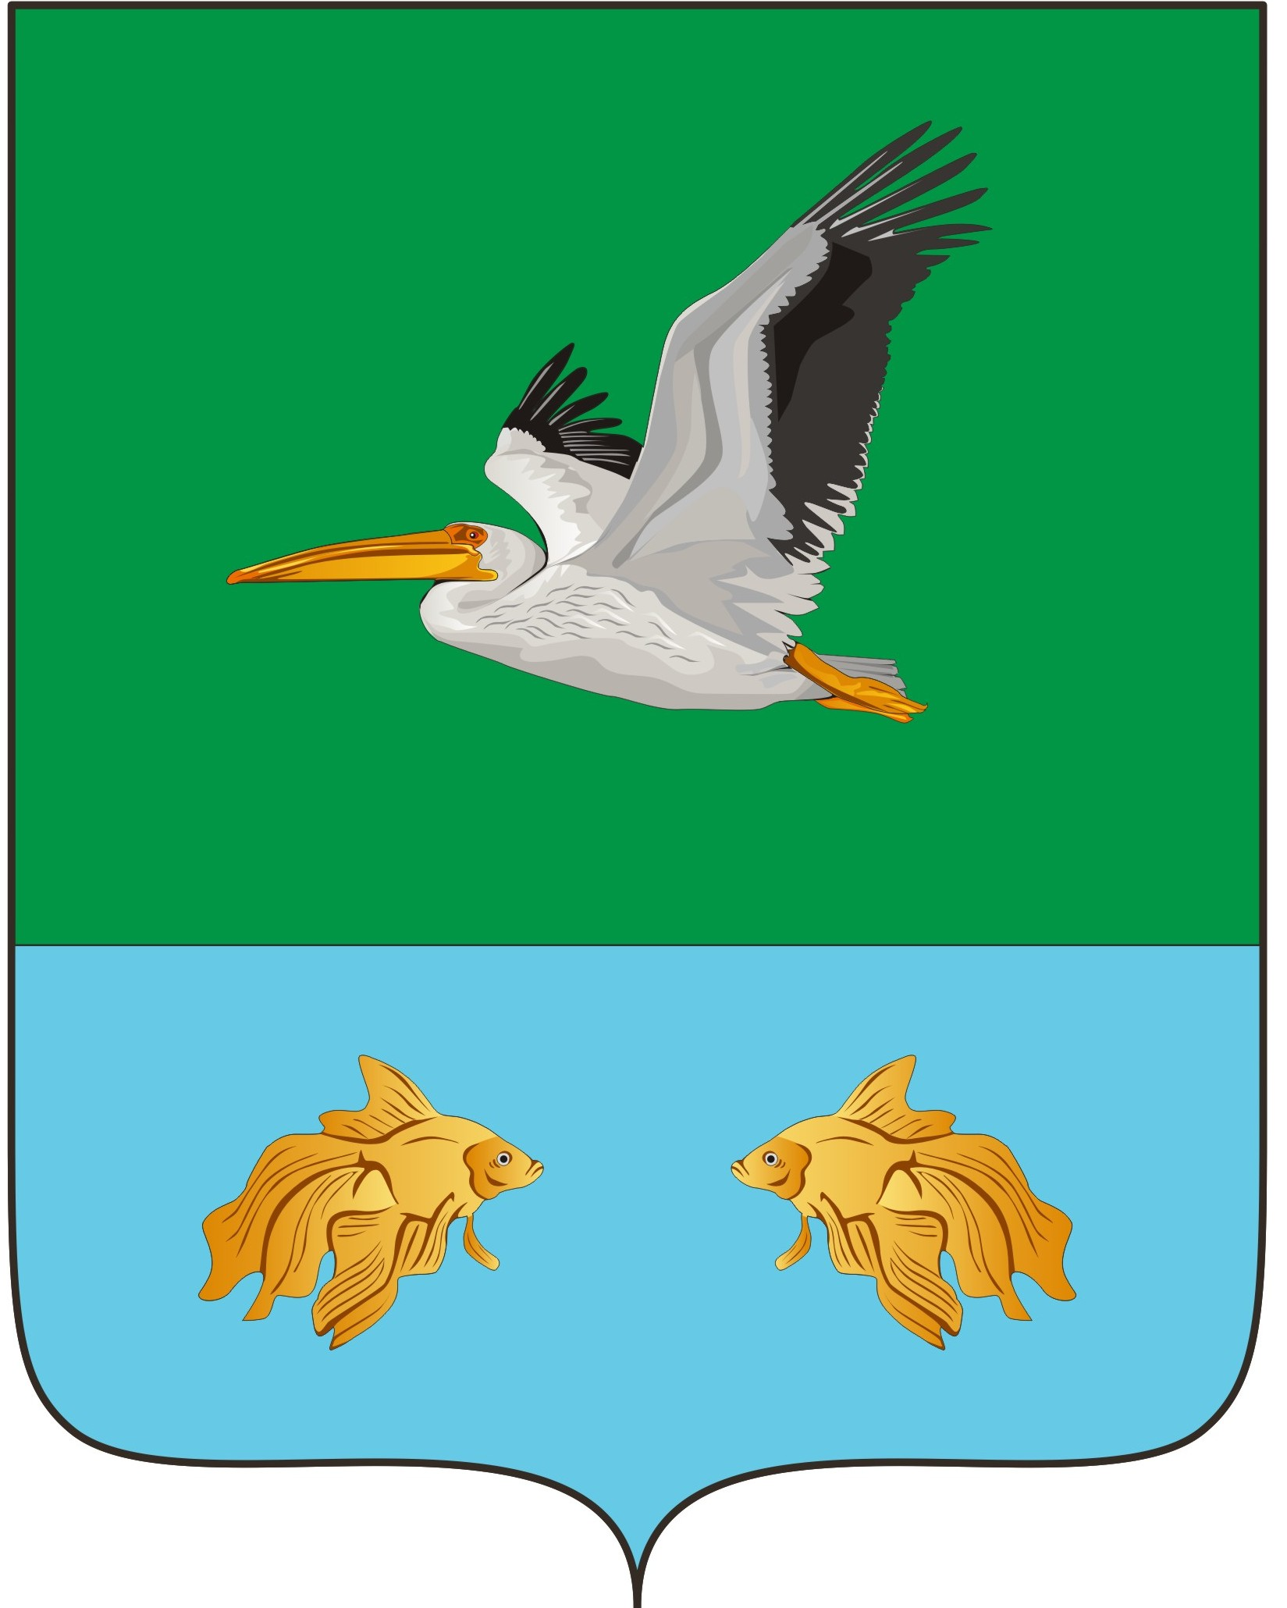
КРУТИНСКИЙ РАЙОННЫЙ СОВЕТ

Р Е Ш Е Н И Е

« »_____________ 2021 года №___
р.п. Крутинка

О внесении изменений и дополнений в Устав Крутинского
муниципального района Омской области

В соответствии с Федеральным законом от 06.10.2003 № 131-ФЗ «Об общих принципах организации местного самоуправления в Российской Федерации», Уставом Крутинского муниципального района Омской области Совет Крутинского муниципального района Омской области
Р Е Ш И Л:

I. Внести изменения и дополнения в Устав Крутинского муниципального района Омской области.
1. В части 1 статьи 4 Устава пункт 31 изложить в следующей редакции:
«31) обеспечение выполнения работ, необходимых для создания искусственных земельных участков для нужд муниципального района в соответствии с федеральным законом;».
2. В части 1 статьи 4.1 Устава:
- пункт 12 изложить в следующей редакции:
«12) участие в организации деятельности по накоплению (в том числе раздельному накоплению) и транспортированию твердых коммунальных отходов;
- пункт 24 изложить в следующей редакции:
«24) обеспечение выполнения работ, необходимых для создания искусственных земельных участков для нужд поселения в соответствии с федеральным законом;
- пункт 28 изложить в следующей редакции:

«28) утверждение генеральных планов поселения, правил землепользования и застройки, утверждение подготовленной на основе генеральных планов поселения документации по планировке территории, выдача градостроительного плана земельного участка, расположенного в границах поселения, выдача разрешений на строительство (за исключением случаев, предусмотренных Градостроительным кодексом Российской Федерации, иными федеральными законами), разрешений на ввод объектов в эксплуатацию при осуществлении строительства, реконструкции объектов капитального строительства, расположенных на территории поселения, утверждение местных нормативов градостроительного проектирования поселений, резервирование земель и изъятие земельных участков в границах поселения для муниципальных нужд, осуществление муниципального земельного контроля в границах поселения, осуществление в случаях, предусмотренных Градостроительным кодексом Российской Федерации, осмотров зданий, сооружений и выдача рекомендаций об устранении выявленных в ходе таких осмотров нарушений, направление уведомления о соответствии указанных в уведомлении о планируемых строительстве или реконструкции объекта индивидуального жилищного строительства или садового дома (далее - уведомление о планируемом строительстве) параметров объекта индивидуального жилищного строительства или садового дома установленным параметрам и допустимости размещения объекта индивидуального жилищного строительства или садового дома на земельном участке, уведомления о несоответствии указанных в уведомлении о планируемом строительстве параметров объекта индивидуального жилищного строительства или садового дома установленным параметрам и (или) недопустимости размещения объекта индивидуального жилищного строительства или садового дома на земельном участке, уведомления о соответствии или несоответствии построенных или реконструированных объекта индивидуального жилищного строительства или садового дома требованиям законодательства о градостроительной деятельности при строительстве или реконструкции объектов индивидуального жилищного строительства или садовых домов на земельных участках, расположенных на территориях поселений, принятие в соответствии с гражданским законодательством Российской Федерации решения об изъятии земельного участка, не используемого по целевому назначению или используемого с нарушением законодательства Российской Федерации, осуществление сноса самовольной постройки или ее приведения в соответствие с предельными параметрами разрешенного строительства, реконструкции объектов капитального строительства, установленными правилами землепользования и застройки, документацией по планировке территории, или обязательными требованиями к параметрам объектов капитального строительства, установленными федеральными законами в случаях, предусмотренных Градостроительным кодексом Российской Федерации;»;
- дополнить пунктами 28.1, 28.2 следующего содержания:
«28.1) принятие решений о создании, об упразднении лесничеств, создаваемых в их составе участковых лесничеств, расположенных на землях населенных пунктов поселения, установлении и изменении их границ, а также осуществление разработки и утверждения лесохозяйственных регламентов лесничеств, расположенных на землях населенных пунктов поселения;
28.2) осуществление мероприятий по лесоустройству в отношении лесов, расположенных на землях населенных пунктов поселения;».
3. Статью 20.1 Устава дополнить частью 9 следующего содержания:
«9. Выборные должностные лица местного самоуправления не могут быть депутатами Государственной Думы Федерального Собрания Российской Федерации, сенаторами Российской Федерации, депутатами законодательных (представительных) органов государственной власти субъектов Российской Федерации, занимать иные государственные должности Российской Федерации, государственные должности субъектов Российской Федерации, а также должности государственной гражданской службы и должности муниципальной службы, если иное не предусмотрено федеральными законами. Выборное должностное лицо местного самоуправления не может одновременно исполнять полномочия депутата представительного органа муниципального образования, за исключением случаев, установленных Федеральным законом от 06.10.2003 № 131-ФЗ «Об общих принципах организации местного самоуправления в Российской Федерации», иными федеральными законами.».
4. Статью 37 Устава дополнить частью 3 следующего содержания:
«3. Вид муниципального контроля подлежит осуществлению при наличии в границах Крутинского муниципального района объектов соответствующего вида контроля.».
5. Статью 45 Устава дополнить частью 7 следующего содержания:
«7. Руководитель финансового органа муниципального района назначается на должность из числа лиц, отвечающих квалификационным требованиям, установленным уполномоченным Правительством Российской Федерации федеральным органом исполнительной власти.
Проведение проверки соответствия кандидатов на замещение должности руководителя финансового органа муниципального района квалификационным требованиям осуществляется с участием финансового органа Омской области. Порядок участия финансового органа Омской области в проведении указанной проверки устанавливается законом Омской области.».
II. Главе Крутинского муниципального района Омской области в порядке, установленном Федеральным законом от 21 июля 2005 года № 97-ФЗ «О государственной регистрации уставов муниципальных образований», представить настоящее Решение на государственную регистрацию.
III. Настоящее Решение вступает в силу со дня его официального опубликования (обнародования), произведенного после его государственной регистрации.

Председатель Крутинского  районного Совета  Омской области  _________________ В.П. Афанасьев | Глава Крутинского  муниципального района  Омской области  _________________ В. Н. Киселёв

